“고객의 마음을 읽어요” 아이템매니아 20년차 CS매니저를 만나다

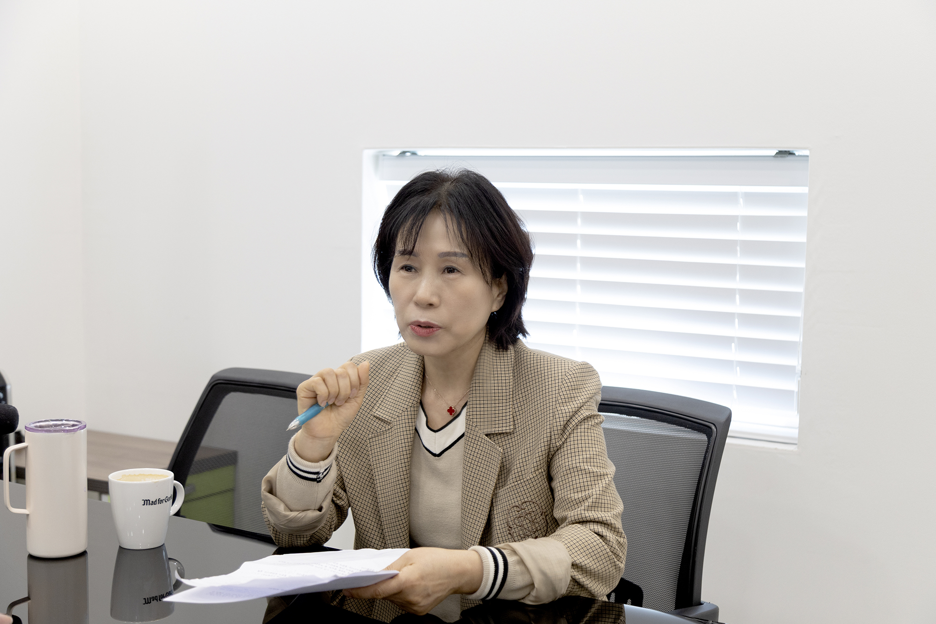
▲ 20년차 베테랑 상담사 황현숙 매니저가 아이엠아이 본사 사무실에서 인터뷰를 진행하고 있다

고객 서비스가 기업의 경쟁력을 가늠하는 중요한 요소가 되면서 고객 응대의 중요성이 어느 때보다 커졌다. 하지만 여전히 많은 기업이 CS 업무를 외주화하는 등 노동 환경은 개선되지 않고 있다. 이러한 가운데 아이템매니아를 운영하는 기업 아이엠아이가 고객 만족과 직원 만족을 동시에 추구하며 직영 컨택센터 운영을 고수해 화제다.

아이엠아이에서 20년 가까이 매일 수천 건의 문의에 답하며 고객과 회사를 잇는 최전선에 선 이가 있다. 바로 아이템매니아의 ‘CS 베테랑’ 황현숙(58) 매니저다. 2007년 입사 이후 지금까지 아이템매니아를 운영하는 아이엠아이 컨택센터의 든든한 버팀목이 되어주고 있는 황 매니저를 만나 게임 업계 고객 서비스 현장에서 보낸 20년의 이야기를 들어봤다.

“고객이 불편을 겪은 순간을 가장 먼저 듣는 사람이 바로 우리예요. 내가 직접 책임지고 응대한다는 생각으로 임하면 고객의 반응도 달라져요. 감정이 격해졌던 분들도 마음을 여시더라고요.”

황 매니저가 맡은 업무는 단순한 문의 응대가 아니다. 그는 주로 클레임 업무를 담당하고 있다. 하루에도 수십 건 들어오는 거래 관련 문의, 분쟁, 클레임을 처리하며 고객과 회사를 모두 이해시켜야 하는 ‘중재자’ 역할을 해낸다. 특히 민감한 환불·계정 도용 이슈 등은 빠른 판단력과 꼼꼼한 기록, 상황 분석 능력이 필수다.

이러한 이유로 대부분의 CS센터가 아웃소싱 형태로 운영되는 것에 반해 황 매니저가 몸담고 있는 아이템매니아 컨택센터는 직원들 모두 아이엠아이 정직원으로 소속된 직영 형태로 운영되고 있다. 그 차이는 크다. CS직원들은 단순히 정해진 말만 반복하는 게 아니라, 정책부터 시스템 개선까지 직접 의견을 낸다. 황 매니저 역시 수많은 기능 개선 요청을 해왔고, 그 일부는 실제 반영돼 지금의 서비스 기반이 됐다.

“고객은 단순히 화풀이를 하러 전화를 거는 게 아니에요. 문제를 해결하고 싶은 거죠. 자신의 손해와 연관된 문제이기도 하니까요. 그 감정을 이해하고, 신뢰를 회복할 수 있는 응대를 해야 하죠. 외주였다면 단순한 스크립트만 전달받았을 거예요. 우리는 직접 시스템 개선을 제안하고, 기술 부서와 바로 소통해 해결점을 찾아요. 고객을 진짜 이해하려면 조직 안에서 함께 움직이는 구조가 필요하죠.”

CS 업무에서 클레임 처리는 난도가 높은 분야다. 실시간으로 이루어지는 게임 아이템 거래에서는 실수 한 번이 큰 분쟁으로 번질 수 있기 때문이다. 황 매니저는 아이템매니아 고객센터가 외주가 아닌 ‘직영’으로 운영되는 점이 이러한 민원 해결에 큰 장점이 된다고 강조했다.

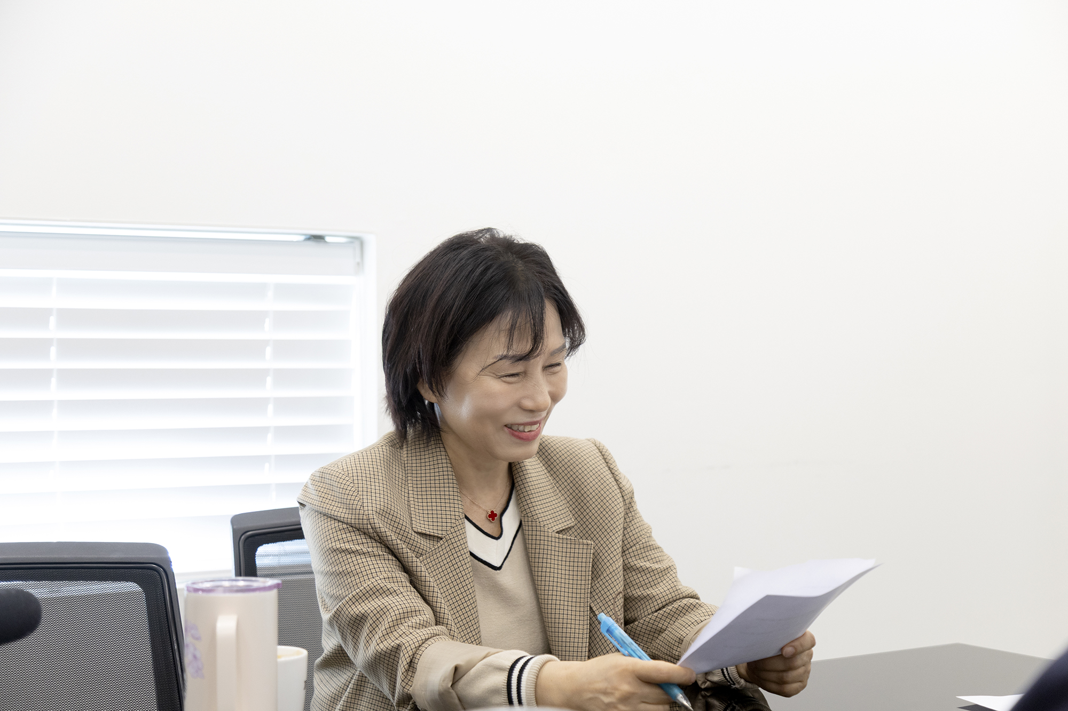

“CS센터가 직영으로 운영되면 빠른 의사소통이 가능해 고객의 목소리에 먼저 귀 기울이고, 내부 절차에 따라 빠르게 상황을 정리할 수 있어요. 그리고 개인정보, 마일리지 등 민감한 보안 이슈가 있을 경우 부서 간의 의사소통과 협력이 잘 되거든요. 어떨 때 고객들이 답변을 주면 이렇게 빨리 답변을 주냐며 깜짝 놀랐다고 얘기하는 경우도 더러 있었어요”

그는 회사내 복지 제도와 교육 지원을 통해 아이 둘을 키우며 방송통신대에 편입하고, 각종 자격증을 취득하며 자기계발을 멈추지 않았다. 틈틈이 운동을 하며 체력을 관리했고 오랜 동료들과 함께 문제 해결 능력도 키워왔다. 덕분에 지금은 누구보다 복잡한 거래 클레임을 차분히 정리해내는 ‘CS 해결사’로 통한다

“회사 덕분에 다양한 자기 개발도 할 수 있었어요. 방통대에 편입해 공부도 하고, 자격증도 땄죠. 운동도 열심히 했고요. 한 직장에서 이렇게 오래 일할 수 있었던 이유는, 회사가 저를 믿어주고 지원해줬기 때문이에요. 저는 여기서 참 많이 성장했어요. 나이와 상관없이 계속 발전할 수 있는 곳이라는 게, 제일 감사하죠.”

황 매니저의 말처럼 아이템매니아는 직원들의 장기 근속과 성장을 위한 제도적 지원도 꾸준히 해왔다. 황 매니저의 사례는 단순한 개인의 성공 이야기가 아니라, 고집스럽게 직영 CS 센터를 운영하며 고객 만족과 직원 만족을 동시에 추구해온 아이템매니아의 철학을 보여주는 단면이기도 하다.

실제 황 매니저가 몸담고 있는 아이엠아이의 평균 근속 연수는 8.2년이다. 국내 대부분의 게임사 평균 근속연수가 4년 미만인 것을 감안하면 업계 평균의 2배를 웃도는 수치다. 2025년 3월 기준으로 정규직 직원 160명 중 5년 이상 장기근속 인원이 90명으로 전체 인원의 56.2%에 수준이다. 10년 이상 장기 근속한 직원도 71명에 달한다.

황 매니저는 주위로부터 “너는 참 회사 좋아해”라는 말을 자주 듣는다고 한다. 퇴직이 가까워졌지만, 그만큼 회사를 향한 애정도 크다. “20년을 근무했다는 게 실감은 잘 안 나요. 아직도 고객 한 분 한 분을 응대할 때마다 새롭고, 내가 하는 일이 누군가에게 도움이 된다는 걸 느껴요. 끝까지 제 자리를 잘 지키고 싶어요.”

한편, 올해 창립 23주년을 맞은 아이엠아이는 국내 온라인 게임 아이템 중개시장 점유율 1위 게임 아이템 거래 플랫폼 ‘아이템매니아’를 운영하고 있다. 안정적인 서비스와 탄탄한 고객 응대를 바탕으로 업계를 선도해 온 아이엠아이는 임직원의 일과 삶의 균형을 중시하는 기업문화를 지향하고 있다. 안식휴가 제도, 자기계발비 지원 등 다양한 복리후생 제도를 통해 구성원이 장기적으로 근무할 수 있는 환경을 만들어가고 있으며, 이러한 기업문화에 높은 평가를 받아 여가친화기업, 일생활균형 우수기업 등 다양한 인증을 받았다.

끝.

